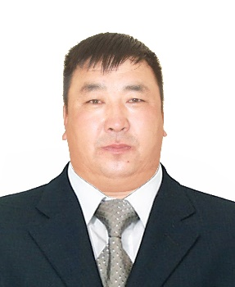
ИТХ-ЫН ДАРГА Т.БААСАНСҮРЭН
2016 ОНЫ ОРОН НУТГИЙН СОНГУУЛИЙН ҮР ДҮНГЭЭР ИТХ-Д ТӨЛӨӨЛӨГЧ, ИТХ-ЫН ДАРГААР СОНГОГДОН ОДООГ
ХҮРТЭЛ ҮРГЭЛЖЛҮҮЛЭН АЖИЛЛАЖ БАЙНА
УТАС 94770101

ИТХ-ЫН НАРИЙН БИЧГИЙН ДАРГА С.ОЮУНСҮРЭН
УТАС 99574124
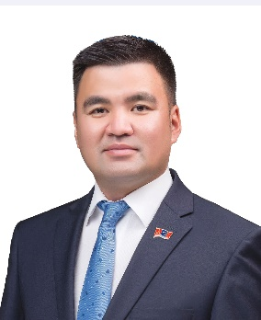
ЗАСАГ ДАРГА Л.ТӨМӨРЧӨДӨР
2020 ОНЫ СОНГУУЛИЙН ҮР ДҮНГЭЭР СУМЫН ИТХ-Д ТӨЛӨӨЛӨГЧӨӨР СОНГОГДОН 2021 ОНООС СУМЫН ЗАСАГ ДАРГААР ТОМИЛОГДОН АЖИЛЛАЖ БАЙНА
УТАС 91014040

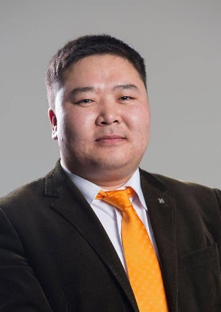

ЗАСАГ ДАРГЫН ОРЛОГЧ Г.СҮХБААТАР
УТАС 99078715

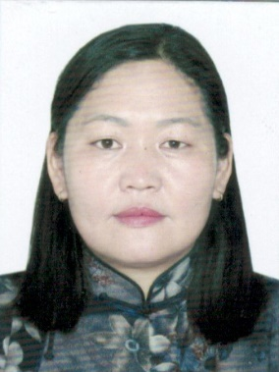
ЗДТГ-ЫН ДАРГЫН АЛБАН ҮҮРГИЙГ ТҮР ОРЛОН ГҮЙЦЭТГЭГЧ Б.МӨНХЦЭЦЭГ
УТАС 89059867

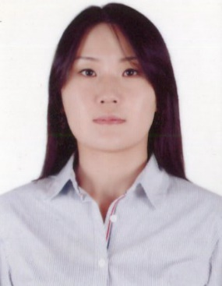
ХЭЗ-Н АСУУДАЛ ХАРИУЦСАН МЭРГЭЖИЛТЭН
Ц.НАРАНТУЯА
УТАС 96023334

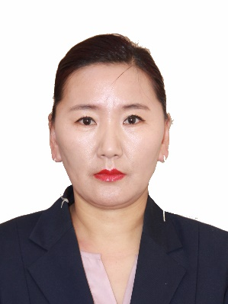

САНХҮҮ АЛБАНЫ ДАРГА
П.ГАНТУЯА
УТАС99158134

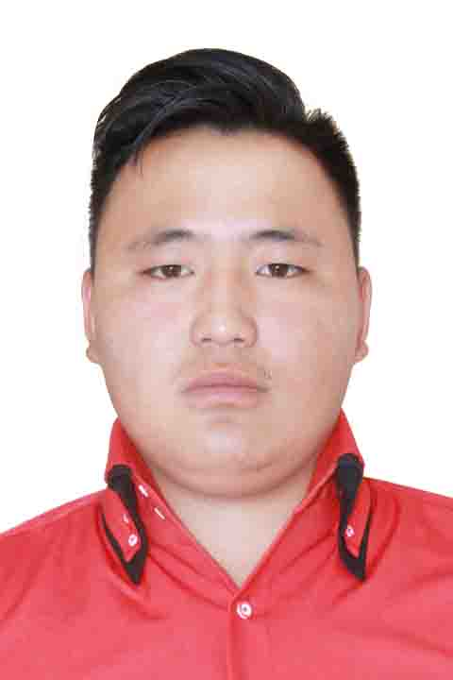

НИЙГМИЙН БОДЛОГЫН МЭРГЭЖИЛТЭН
Б.ТЭМҮҮЛЭН
УТАС 99069008
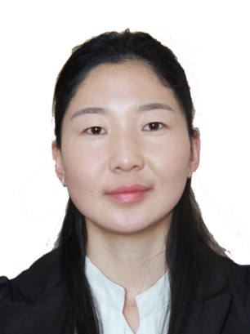

БАЙГАЛЬ ОРЧНЫ УЛСЫН БАЙЦААГЧ Г.ДЭЛГЭРСҮРЭН
УТАС 92067989

НИЙГМИЙН ДААТГАЛЫН БАЙЦААГЧ Л.БААСАНДОРЖ
УТАС 99175147 baska_09@yahoo.com
ГАЗРЫН ДААМАЛ Б.ХАЛИУНАА
УТАС 88809205
ТАТВАР ХУРААГЧ Д.ӨСӨХБАЯР
УТАС 94018755
ТӨРИЙН САНГИЙН МЭРГЭЖИЛТЭН Ч.ХИШИГЛХАМ
УТАС80060880
УЛСЫН БҮРТГЭГЧ Г.ЭНХТАМИР
УТАС 96962552
ХАЛАМЖИЙН МЭРГЭЖИЛТЭН Б.АТАРСАЙХАН
УТАС 85153570
ХАА-Н ТАСГИЙН ГАЗАР ТАРИАЛАН, БЭЛЧЭЭР ХАРИУЦСАН МЭРГЭЖИЛТЭН Л.САНСАРЦЭЦЭГ
УТАС99882980 sansar.96070713@gmail.com
ХАА-Н ТАСГИЙН ХОРШОО, ЖДҮ ХАРИУЦСАН МЭРГЭЖИЛТЭН Л.БАЯРМАА
УТАС
МЭТ-ЫН ТАРХВАР ЗҮЙЧ ЭМЧ Д.ОЧИРБАТ
УТАС 99857396
МЭТ-ЫН УЛСЫН БАЙЦААГЧ Б.МИНЖБАДАМ
УТАС 99663789

